PROTOKÓŁ Z OGLĘDZIN I NAPRAWY
Nr AP/SER/2026/0002 • Tuchom, 2026-09-28
1 IDENTYFIKACJA SPRAWY I URZĄDZENIA
Data przyjęcia | 2026-09-24 | Data naprawy | 2026-09-28
Klient | Mariusz Pajor | Kontakt | mariuszpajor@icloud.com, +48 600 756 411
Dokument sprzedaży | Partner Allegro | Nr sprawy/RMA | Zwrot 5678181703
Marka / model | Ampere Point Q11 | Nr seryjny | Brak — tabliczka na uchwycie, nie dostarczono
Kod produktu | Q11 | Data zakupu | —
2 ZGŁOSZENIE I OGLĘDZINY
Usterka zgłoszona przez klienta
Podczas ładowania samochodu zadziałało zabezpieczenie w instalacji domowej. Od tego momentu pojazd nie ładuje się również na innych stacjach. Klient prosi o sprawdzenie ładowarki i potwierdzenie, czy działa prawidłowo i nie została uszkodzona.
Ustalenia z oględzin
- Po włączeniu komunikat „Overload Reminder” bez podłączonego pojazdu i bez przepływu prądu (fot. 1) — uszkodzony tor pomiaru prądu w układzie sterującym.
- Brak komunikacji z pojazdem — rezystancja kodująca PP we wtyczce poza wartością znormalizowaną; uszkodzona elektronika komunikacji we wtyczce.
- Pozostałe podzespoły bez uszkodzeń.
3 DIAGNOZA I KWALIFIKACJA GWARANCYJNA
Diagnoza techniczna
Uszkodzenie układu sterującego (tor pomiaru prądu) oraz elektroniki komunikacji we wtyczce. Przyczyna pierwotna nie została ustalona z pewnością. Uszkodzenie obu elementów w jednym zdarzeniu, zadziałanie zabezpieczenia w instalacji domowej oraz brak możliwości ładowania pojazdu także na innych stacjach wskazują na zdarzenie elektryczne w obwodzie ładowania (zwarcie za ładowarką albo przepięcie w sieci zasilającej), którego ładowarka nie wytwarza samodzielnie. Nie stwierdzono w ładowarce wady, która mogłaby być źródłem zdarzenia.
Kwalifikacja | Nie dotyczy — naprawa wykonana bezpłatnie | Decyzja | Naprawa bezpłatna
Podstawa kwalifikacji
Naprawę wykonano bezpłatnie; kwalifikacji gwarancyjnej nie rozstrzygano, ponieważ przyczyna pierwotna zdarzenia nie została ustalona.
4 WYKONANE CZYNNOŚCI I CZĘŚCI
Lp. | Czynność serwisowa
1 | Wymiana układu sterującego.
2 | Przywrócenie prawidłowej rezystancji kodującej PP we wtyczce.
Lp. | Część / materiał | Ilość | Nr / uwagi
1 | Układ sterujący | 1 | Nowa część
2 | Rezystor kodujący PP | 1 | 680 Ω
5 KONTROLA PO NAPRAWIE
Lp. | Test / pomiar | Wynik | Status
1 | Pomiar rezystancji kodującej PP we wtyczce | Wartość prawidłowa, stabilna | PASS
2 | Ładowanie pojazdu, 30 min przy 16 A | Sesja zakończona bez błędów | PASS
6 WYNIK, ROZLICZENIE I ZALECENIA
Stan końcowy | Sprawne po naprawie | Data wydania | 2026-09-28
Rozliczenie | Naprawa bezpłatna | Razem brutto | 0,00 PLN
Zalecenia dla użytkownika
Przed ponownym ładowaniem w domu zalecamy, aby elektryk sprawdził obwód zasilający ładowarkę i przyczynę zadziałania zabezpieczenia.
Załączniki / dowody
- Zgłoszenie zwrotu 5678181703
- Załącznik A — dokumentacja zdjęciowa (1 fot.)
7 POTWIERDZENIE
Serwisant potwierdza zgodność powyższego opisu z wykonanymi oględzinami, czynnościami i testami. Podpis klienta potwierdza odbiór dokumentu lub urządzenia, a nie zrzeczenie się ustawowych praw.
Serwisant | Klient / osoba odbierająca
Dawid Cekała  Data i podpis: __________________________________ | Mariusz Pajor  Data i podpis: __________________________________

A ZAŁĄCZNIK — DOKUMENTACJA ZDJĘCIOWA
Zdjęcia wykonane przez serwis w trakcie oględzin i naprawy. Numeracja odpowiada kolejności czynności.
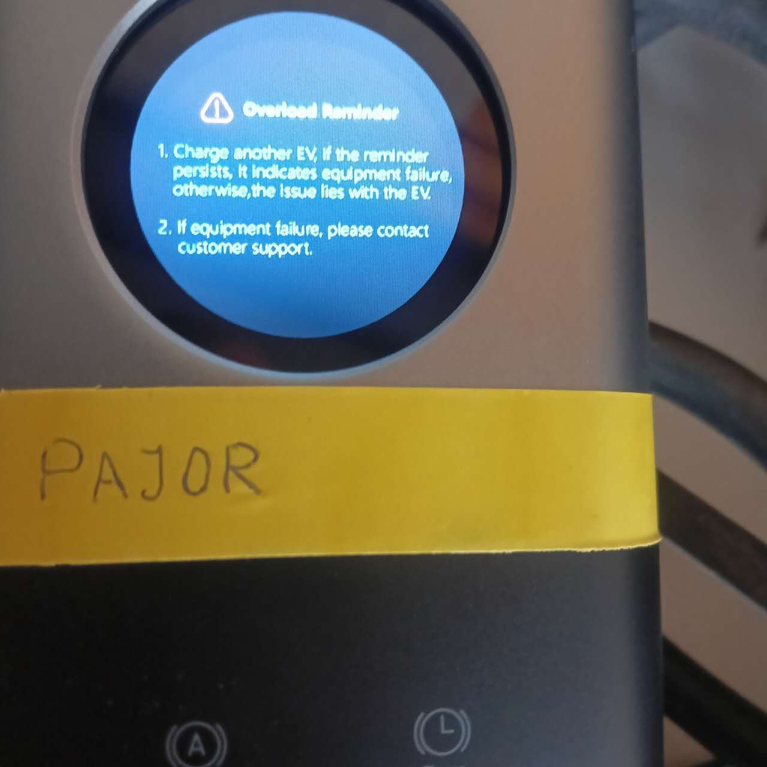
Fot. 1. Stan przy przyjęciu: komunikat „Overload Reminder” na wyświetlaczu bez podłączonego pojazdu.

